课程名称 | 《会计电算化》子项目六 购销存系统业务管理
一、授课信息
教学单元 | 6-3 付款单处理
授课班级 | 21级大专会计3班 | 授课时间  第十三周 | 2022年5月26日1.2节
 | 21级大专会计2班 |  | 2022年5月26日3.4节
授课地点 | 会计实训室 | 授课课时 | 2
所选教材 | 会计电算化（畅捷通T3版） 清华大学出版社
教学内容 | 付款单据录入，是将支付供应商款项和供应商退回的款项，录入到应付款管理模块。包括付款单与收款单(即红字付款单)的录入。  付款单是采购与应付模块必填的单据并生成相应的记账凭证。  采购业务的核销，是指确定付款单与采购发票、应付单之间的对应关系的操作，核销的作用是处理付款核销应付款，建立付款与应付款的核销记录。  核销的方法分为两种，一种是手工核销，一种是自动核销。
二、教学目标
知识目标 | 1.熟悉付款单的填制过程  2.掌握付款单与核销之间的关系  3.掌握付款单的填制与核销，生成凭证
技能目标 | 1.能够讲述付款单、核销的概念  2.能够讲述付款单和核销的处理流程  3.根据企业实际需要，进行付款单业务的处理
素质目标 | 1.通过付款单与核销操作过程，使学生浏览、筛选获得有价值信息的能力提升，辅助学生“独立解决新问题”的素养提升  2.通过教学中师生交互学习体验，激发学生对未学知识求知的意识
三、教学重难点
教学重点 | 付款单和核销的处理流程，以及生成凭证
教学难点 | 付款单和核销的处理流程，以及生成凭证

四、教学实施过程
学情  调查 | 1.学生在学习基础会计时，已经对付款单有了比较深的学习，但是付款业务的会计软件实际运用不是很清晰  2.学生上机时，绝大部分能完成布置的任务，极少数不自觉、不练习，要充分调动少数同学的积极性
课前
环节 | 教学内容 |  |  | 教师活动 | 学生活动 |  | 设计意图
课前  导知 | 1.云平台观看视频,了解本次课所要学习的内容  2.课前调查，预习效果反馈 |  |  | 1.发布任务于云平台；  2.通过云平台操作、发布课前调查表，邀请学生参与调查。  3.收集反馈信息，调整教学方案。 | 1.登陆课程云平台，领取任务单，自学知识，初步了解本节课内容;  2.在云平台上完成调查反馈表。 |  | 1.以学生为主体，以教师为主导，学生在教师指导下自主预习，培养学生的主动性和参与性。  2.保持课前沟通，了解学生的预习效果，为下一步调整教学方案做准备。
课中
环节时间 |  | 教学内容 | 学生活动 |  |  | 教师活动 |  | 设计意图
复习  回顾10min |  | 回顾之前的知识：  - 采购订单  - 采购入库单的处理流程  (1) 在采购模块填制采购入库单  (2) 在库存模块审核采购入库单  (3) 在核算模块对采购入库单记账(报销或暂估)  (4) 在核算模块对采购入库单制单  借：原材料  贷：在途物资  3.采购发票的处理流程  (1) 在采购模块填制并复核采购发票  (2) 在采购模块将采购发票与采购入库单进行结算(此步非常重要，决定采购入库单的记账单价)  (3) 在核算模块对采购发票制单(发票制单)  借：在途物资  应交税费-应交增值税-进项税额  贷：应付账款 | 老师通过PPT演示，引入新课，并在此过程中提问上一节课的问题 |  |  | 课堂回答老师提问的问题  回顾所学知识 |  | 通过复习回顾，加深对基础知识的认识
任  务  告  知  5min |  | 财务部门根据采购发票开出转账支票一张，票号为Z001，付清采购货款。填制付款单。  通过这本节任务的学习，进而达到会填制付款单，并进行核销，以及生成发票凭证。。 | 向学生通过PPT展示本节课的任务， |  |  | 接受任务  进行思考 |  | 设置本节任务，考虑到本节任务付款单难度较大，宜慢慢学习掌握，不宜过多。故设置一个任务。
 |  | 上网查询付款单、核销两个名词解释，这一节课我们就来共同探讨一下。 | 引出这一节课内容 |  |  |  |  | 通过问题引入新课，激发学生对学习新课的兴趣。
任  务  实  施  40min |  | 付款单据录入，是将支付供应商款项和供应商退回的款项，录入到应付款管理模块。包括付款单与收款单(即红字付款单)的录入。  付款单是采购与应付模块必填的单据并生成相应的记账凭证。  采购业务的核销，是指确定付款单与采购发票、应付单之间的对应关系的操作，核销的作用是处理付款核销应付款，建立付款与应付款的核销记录。  核销的方法分为两种，一种是手工核销，一种是自动核销。 | - 通过PPT  给学生讲解付款单、核销  2、让每一组的一名学生来辨别。说错的学生，给予纠正。 |  |  | 1、在老师讲解经济业务名词的时候，认真听讲，记好笔记。  2、辨别老师讲的是付款单、核销哪一个经济业务。 |  | 因为设置了付款单经济业务任务，首先让学生明白此项经济业务的操作位置，才能更好地实施下面的任务
 |  | 付款单业务  任务：财务部门根据采购发票开出转账支票一张，票号为Z001，付清采购货款。填制付款单  给你们20分钟的时间进行付款单填制、核销、生成凭证的操作 | 教师巡视各组所操作的情况，并指出错误的地方。 |  |  | 实践操作  小组合作  共同讨论完成 |  | 学生操作体现了以学生为主体，教师为主导的理念。
 |  | 随机抽取每一组的一个同学进行检验。  并分析不能得分的原因 | 老师随机抽取每一组的一个同学进行检验，然后说明原因。并讲解错误的地方。 |  |  | 学生认真听，观察好笔记 |  | 用试错的形式来解释抽象的理论知识，让学生容易理解，同时也调动学生的学习兴趣。
 |  | 观看视频  讲解付款单的处理流程  (1) 在采购模块填制付款单并与对应发票进行核销。  (2) 在核算模块对付款单制单(核销制单)。  借：应付账款  贷： 银行存款 | 老师借助PPT展示操作过程并总结每一步注意事项，同时也指出小组出错的地方 |  |  | 学生认真听，然后进行改正作品。 |  | 学生操作并认真观察，体现了以学生为主体，教师为主导的理念。同时培养学生分析问题动手解决问题的能力。
 |  | 学生再次修改自己的采购发票处理流程 | 老师边通过PPT展示讲解。 |  |  | 学生修改 |  | 培养学生的观察能力和分析总结的能力，充分发挥学生的主观能动性。
总  结  评  价  10min |  | 1.小组汇报  各小组组长汇报本组课前完成的工作情况，以及遇到的问题和解决方法。  2.每组推荐一名学生进行展示自己的操作  3.课堂总结  老师总结这次课所学的知识点及重难点。 | 1.老师听取各小组组长汇报，进行评价  2.对每组学生的展示进行总结  3.归纳本次课的知识点及重难点 |  |  | 1.组长汇报  2.观看同学作品  3.听老师总结，回顾知识点，记下没有掌握的知识 |  | 通过让学生总结汇报，培养培养学生理论联系实际的能力，增强学生合作探究能力， 同时培养学生精益求精的工匠精神。
1+X  业财  一体化拓展  10min |  | 【模拟1+X业财一体化考试场景，进行付款单操作】  1+X业财一体化考试采用用友U8系统，和咱们的畅捷通T3系统虽然不同，但是都是会计操作软件，都要掌握。 | 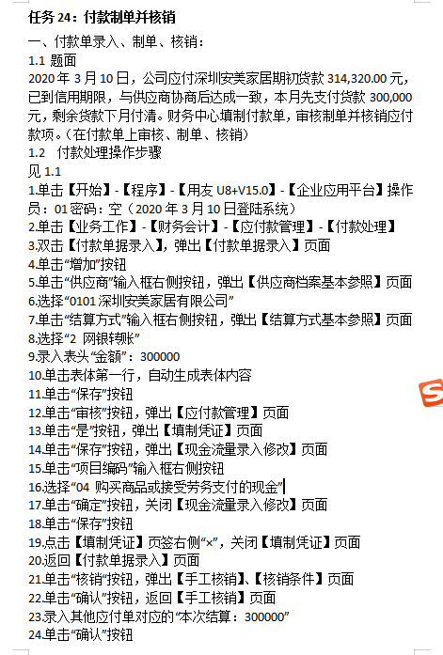
会计信息化技能大赛拓展  10min |  | 【模拟会计信息化技能大赛场景，进行付款单操作】  付款单的处理流程  (1) 在采购模块填制付款单并与对应发票进行核销。  (2) 在核算模块对付款单制单(核销制单)。  借：应付账款  贷： 银行存款  2、要求：（在5分钟内完成） | 1、老师布置竞赛题目  2、在云平台后台评价学生完成情况，分享展示优秀作品。 |  |  | 学生领取题目，以组为单位完成，提交至云平台。 |  | 模拟大赛场景，进行题目竞赛，以赛促学，提高学生学习的积极性
板书  设计 |  | No.6-3付款单处理  付款单  (1) 在采购模块 填制付款单并与对应发票进行核销。  (2) 在核算模块 对付款单制单(核销制单)。  借：应付账款  贷： 银行存款
课后
反思

